<MUN(모의 유엔) >활동일지
일 시 | 2019년 4월 17일 | 참석자 | 10106 김송영, 10110 박소현, 10112 송경진, 10115 신수빈, 10123 임서영, 10124 정지운, 10205 김서연, 10214 박소현, 10226 최은서, 11110 박현지, 11113 이다인, 11122 최다은, 11128 김근영,
활동주제 | 6월에 개최할 동아리 자체 모의유엔을 위한 자료조사 및 토의 활동
주제선정  이유 | 모의유엔을 하기 위해선 모의유엔에 참여하는 각 조가 자신의 나라에 대해 누구보다 잘 알고 있어야 한다. 자신의 나라가 어떤 특정한 사건에 대한 어떤 입장인지도 알아야하고 어떤 나라가 자신과 같은 입장을 가지고 있는지 알아야 한다. 모의유엔을 진행하기 전 가장 중요한 자기 나라에 대한 정보를 알기 위해 자료 조사를 하였다.
세부활동  내용 | 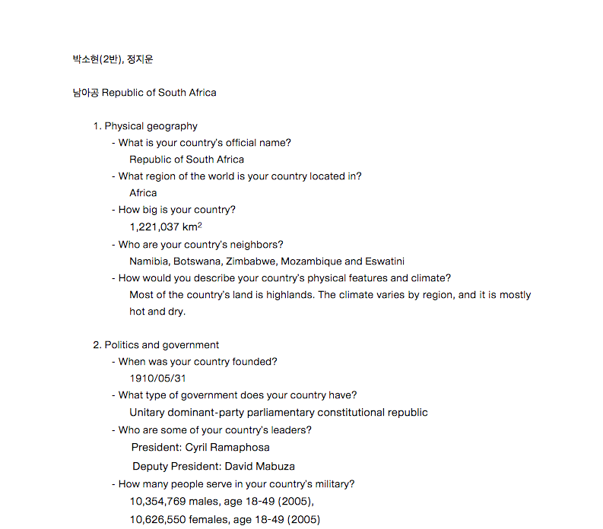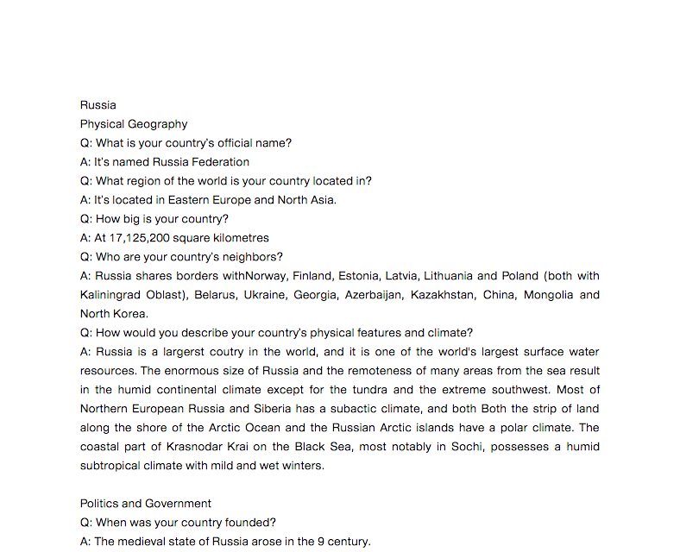  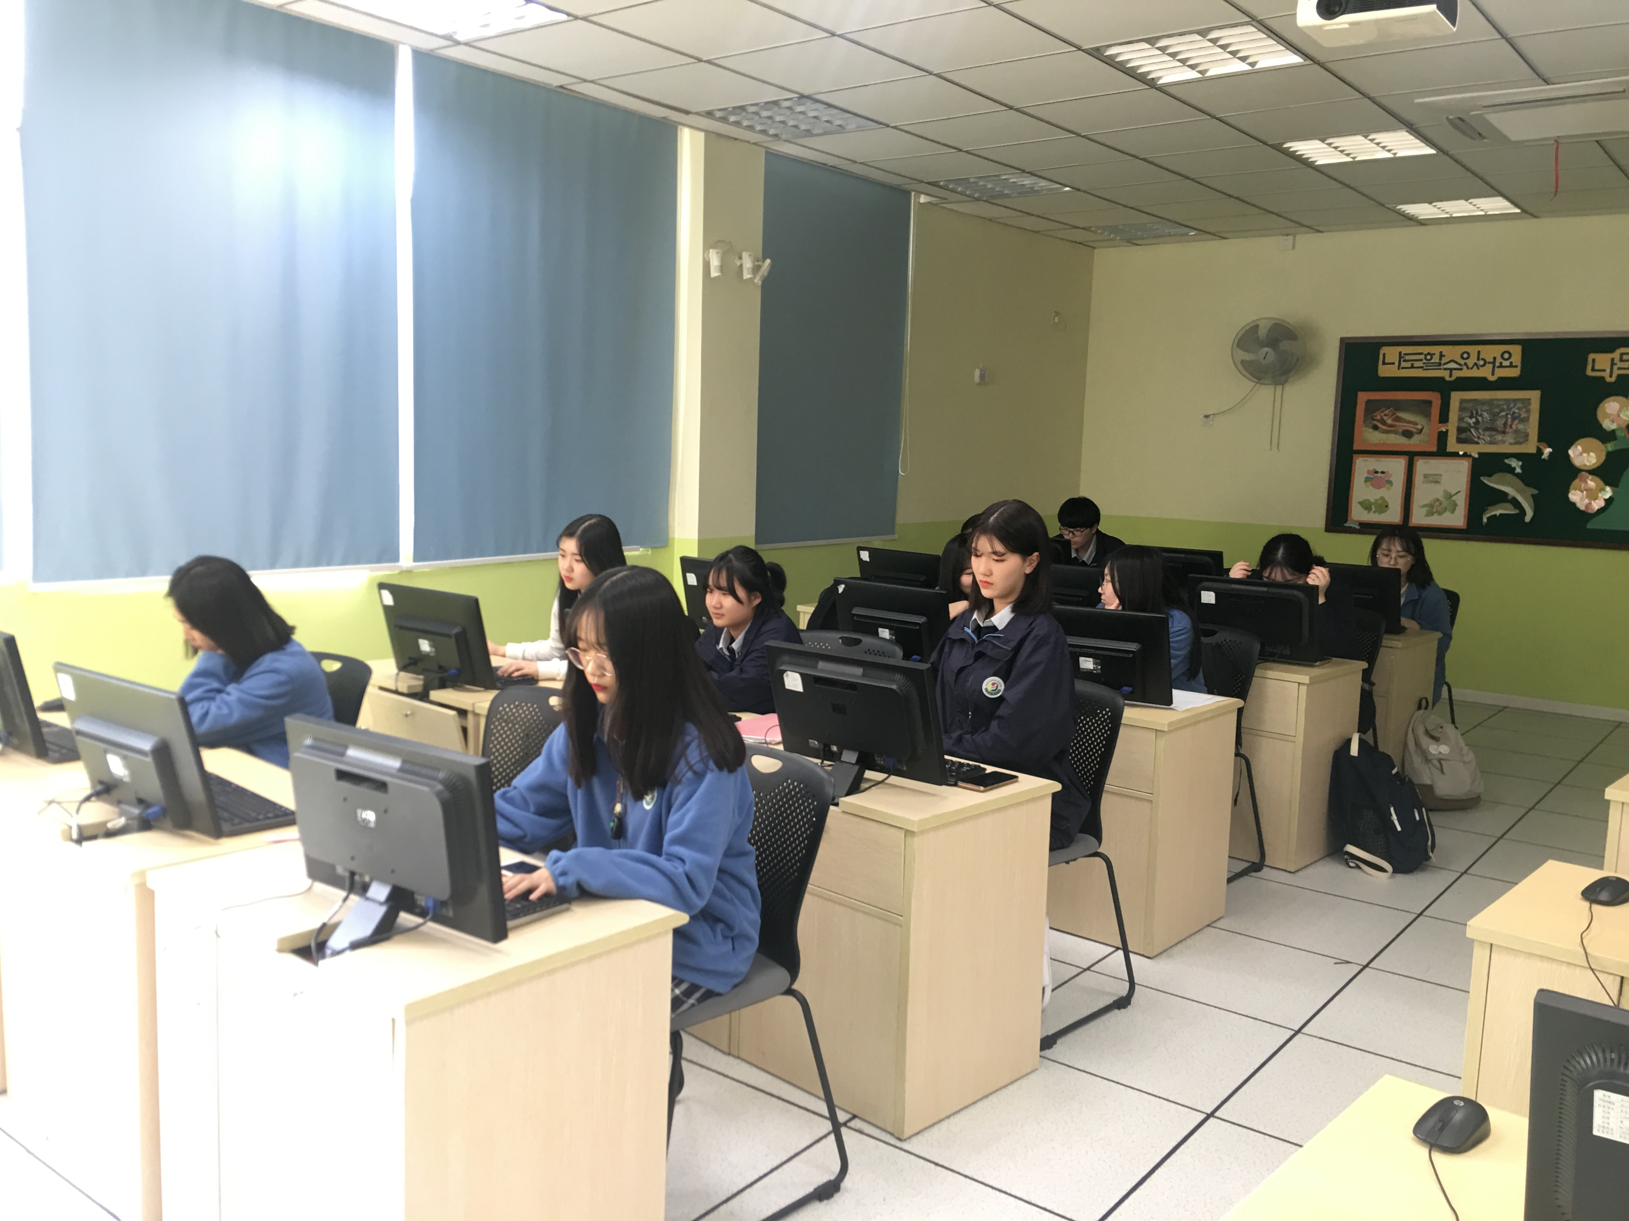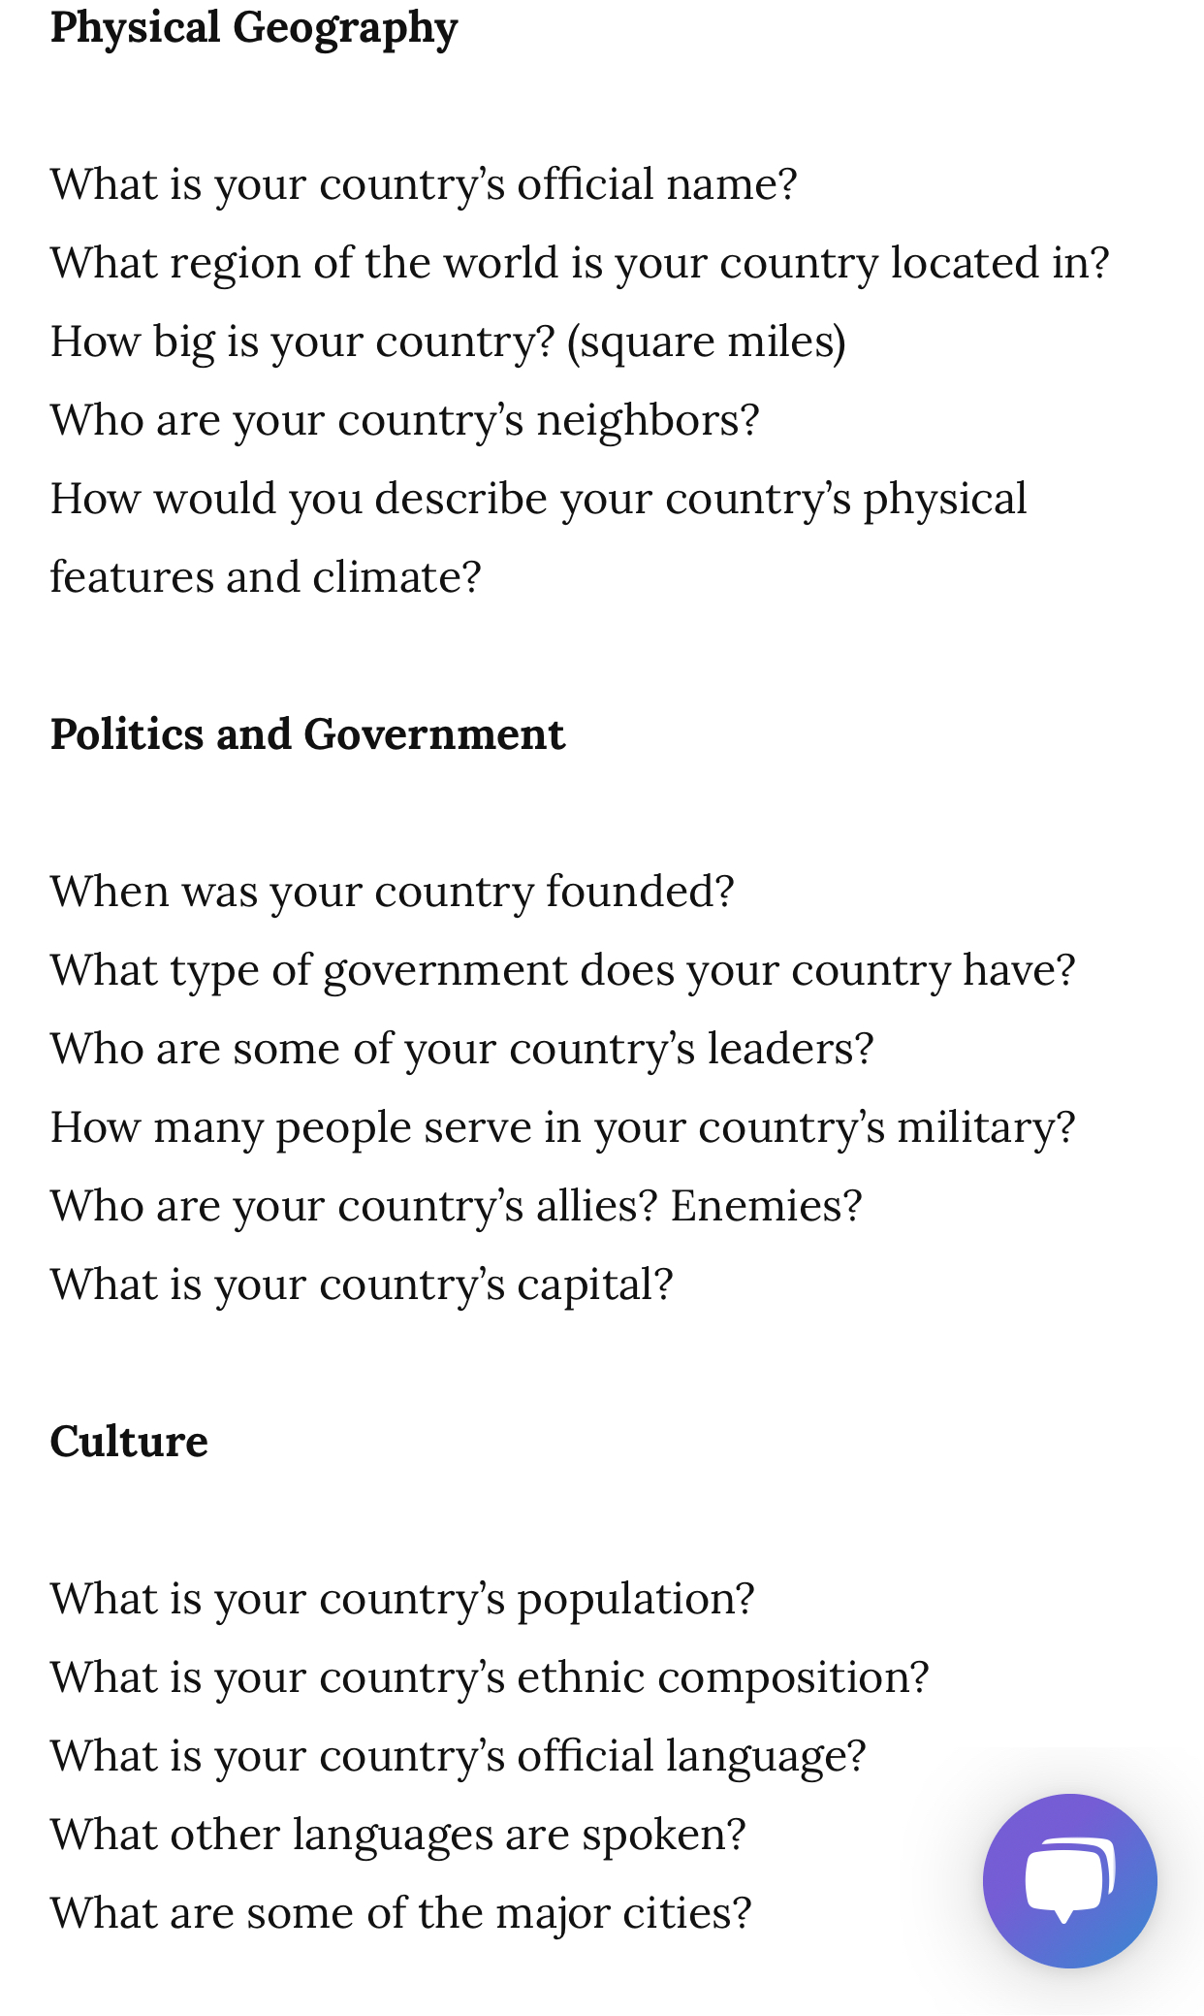  컴퓨터실에서 자신의 나라에 대해 조사 자료 조사 할 때 참고한 질문들  컴퓨터실에서 자신의 나라에 대해 조사를 하고 각자 조사한 내용을 워드파일에 정리하였다. 이로써 6월에 있을 모의유엔을 진행할 때 조별로 배정된 나라의 지리, 경제, 역사와 문화를 고려해서 세계문제에 대한 해결책을 만들기에 많은 도움이 될 것이다.  담당 선생님이신 Mr. Ross 선생님이 돌아다니시며 조별로 조사한 내용을 검토해 주셨고 수정해야 할 부분을 알려 주셨다. 자료 조사를 하며 선생님과 함께 각 나라에 대해 조사한 내용에 대하여 이야기를 나누었다.  또한, 주제를 정해 그 주제에 대한 여러 나라의 입장도 조사하였다.  6월 동아리 내 모의유엔의 주제는 “Women’s participation in Labor Force”로 결정하였다.
평가  (느낀점, 잘된점, 잘못된점, 개선해야할 점등.) | 오늘 처음으로 동아리 회원 전체가 컴퓨터실에 모여 조별로 각 나라의자료 조사를 하였는데 생각보다 수월히 진행되었다. 회원들은 자신의 나라에 대한 자료조사를 철저히 했고 새로 알게된 그 나라의 정보도 많았다고 하였다. 새로운 지식을 많이 알게 된 유익한 시간이었다.
차 시  활동 내용 | 차 시 활동으로는 모의유엔의 핵심 부분인 해결책(resolution) 설명과 만드는 방법을 설명하고 주제에 대한 해결책을 찾아 내용을 정리하는 활동을 할 계획이다.

